ФЕДЕРАЛЬНОЕ ГОСУДАРСТВЕННОЕ БЮДЖЕТНОЕ ОБРАЗОВАТЕЛЬНОЕ
УЧРЕЖДЕНИЕВЫСШЕГО ОБРАЗОВАНИЯ
«КРАСНОЯРСКИЙ ГОСУДАРСТВЕННЫЙ МЕДИЦИНСКИЙ УНИВЕРСИТЕТ
ИМЕНИ ПРОФЕССОРА В.Ф. ВОЙНО-ЯСЕНЕЦКОГО»
МИНИСТЕРСТВА ЗДРАВООХРАНЕНИЯ РОССИЙСКОЙ ФЕДЕРАЦИИ

ФАРМАЦЕВТИЧЕСКИЙ КОЛЛЕДЖ

Дневник учебной практики

по МДК 04.01 «Теория и практика лабораторных
микробиологических и иммунологических исследований»

Юлдашевой Зульфии Бахтиёровны

ФИО
Место прохождения практики ФГБОУ ВО «Красноярский государственный медицинский университет имени профессора В.Ф. Войно-Ясенецкого»

с «22» июня 2020 г. по «27» июня 2020 г.

Руководители практики:
Методический – Ф.И.О. (его должность) Донгузова Елена Евгеньевна ( преподаватель)

Красноярск, 2020
Содержание
- Цели и задачи практики……………………………………………………3
- Знания, умения, практический опыт, которыми должен овладеть обучающийся после прохождения практики….………………….……3-4
- Тематический план………………………………………………….……..4
- График прохождения практики……..……………………………….……5
- Содержание и объем проведенной работы………………………………6
- Манипуляционный лист…………………………………………………6-7
- Отчет (цифровой, текстовой)………………………………………….8-10
8.Этап 1. Правила техники безопасности. Приготовление питательных сред для выделение чистой культуры. Посев исследуемого материала…13
Второй этап - культуральные свойства, морфологические свойства. ……18
Третий этап - биохимические свойства………………………………...... 29
Четвертый этап - учет результатов …………………………………………35
Пятый этап - утилизация отработанного материала……………………….38

Цель и задачи учебной практики:
1.Ознакомление со структурой микробиологической лаборатории и организацией работы среднего медицинского персонала;
2.Формирование основ социально-личностной компетенции путем приобретения студентом навыков межличностного общения с медицинским персоналом и пациентами;
3.Осуществление учета и анализа микробиологических показателей;
4.Обучение студентов оформлению медицинской документации;

Программа практики.

В результате прохождения практики студенты должны уметь самостоятельно:

- Организовать рабочее место для проведения микробиологических исследований.
- Готовить препарат для окраски, выполнять методики окраски согласно алгоритмам
- Готовить питательные среды и производить посев.
- Делать выводы по проведенным исследованиям.
- Пользоваться приборами в лаборатории.
- Провести дезинфекцию биоматериала, отработанной посуды, стерилизацию лабораторной посуды.

По окончании практики студент должен представить в колледж следующие документы:
- Дневник с оценкой за практику;
- Текстовый отчет по практике (положительные и отрицательные стороны практики, предложения по улучшению подготовки в колледже, организации и проведению практики).

В результате учебной практики обучающийся должен
Приобрести практический опыт:
ПО 1. – применения техники бактериологических, вирусологических, микологических и иммунологических исследований.
Освоить умения:
У.1 Принимать, регистрировать, отбирать клинический материал, пробы объектов внешней среды и пищевых продуктов;
У.2 Готовить исследуемый материал, питательные среды, реактивы и оборудование для проведения микроскопических, микробиологических и серологических исследований;
У.3 Проводить микробиологические исследования клинического материала, проб объектов внешней среды и пищевых продуктов;
У.4 Оценивать результат проведенных исследований, вести учетно-отчетную документацию;
У.8 Проводить утилизацию отработанного материала, дезинфекцию и стерилизацию, используемой в лаборатории посуды, инструментария, средств защиты рабочего места и аппаратуры;
Знания:
З.1 Задачи, структура, оборудование, правила работы и техники безопасности в микробиологической лаборатории;
З.2 Общие характеристики микроорганизмов, имеющие значение для лабораторной диагностики;
З.3Требования к организации работы с микроорганизмами III – IV групп патогенности;

Тематический план учебной практики

№ | Наименование разделов и тем практики | Количество
 |  | дней | часов
1. | 1 этап Забор материала для исследования Приготовление простых и сложных питательных сред. Посев на питательные среды.  Выделение чистой культуры. | 1 | 6
2 | 2 этап Изучение культуральных свойств. Изучение морфологических свойств. | 1 | 6
3 | 3 этап Изучение биохимических свойств | 1 | 6
4 | 4 этап Учет результатов. | 1 | 6
5 | Утилизация отработанного материала. | 1 | 6
6 | Зачет | 1 | 6
Итого |  | 6 | 36

График выхода на работу

№  п/п | Даты | Часы работы | Подпись руководителя
1 | 22.06.2020 | 6 ч
2 | 23.06.2020 | 6 ч
3 | 24.06.2020 | 6 ч
4 | 25.06.2020 | 6 ч
5 | 26.06.2020 | 6 ч
6 | 27.06.2020 | 6 ч

Содержание практики
№ дн и | Виды деятельности | Практический опыт | Умения
Раздел Общая микробиология
1. | 1. Правила техники безопасности.  2. Приготовление питательных сред для выделение чистой культуры.  3.Посев исследуемого материала.  4.Оформление дневника. | Готовить рабочее место для проведения лабораторных микробиологических исследований.  Владеть техникой работы бактериальной петлей. Владеть техникой  микроскопических исследований | Определять вспомогательные структуры бактериальной клетки
2. | 1. Изучение культуральных свойств.  2.Приготовление дифференциально-диагностических сред.  3.Посев исследуемого материала.  4. Изучение морфологических, тинкториальных свойств.  5.Оформление дневника. | Готовить рабочее место для проведения лабораторных микробиологических исследований.  Владеть техникой работы бактериальной петлей. Владеть техникой  микроскопических исследований | Работа с биологическим материалом Производить  посев петлей
3. | 1.Изучение чистой культуры. 2.Приготовление фиксированного мазка  Физическим методом.  3.Окраска препарата по ГР.  4.Изучение тинкториальных свойств.  5.Приготовление питательных сред для изучения биохимических свойств 6.Оформление дневника. | Готовить рабочее место для проведения лабораторных микробиологических исследований. Владеть техникой микроскопических исследований Владеть техникой работы бактериальной петлей. | Работа с биологическим материалом  Работа с  электроприборам и, термостатом и другим оборудованием
4 | 1.Изучение выделенной культуры.  2. Изучение биохимических свойств.  3.Оформление дневников. | Готовить рабочее место для проведения лабораторных микробиологических исследований. Владеть техникой  микроскопических исследований Владеть техникой работы бактериальной петлей. | Работа с биологическим материалом
5 | 1.Учет результатов  2. Утилизация отработанного материала.  3.Оформление дневников. | Готовить рабочее место для проведения лабораторных микробиологических исследований.  Техника посевов на ППС и ЖПС | Оценивать биохимические свойства
6. | Зачет | Готовить рабочее место для проведения лабораторных микробиологических исследований. Техника посевов

ПЕРЕЧЕНЬ ПРАКТИЧЕСКИХ ЗАДАНИЙ, ВЫНОСИМЫХ НА ЗАЧЕТ ПО УЧЕБНОЙ ПРАКТИКЕ

- Приготовление фиксированных мазков
- Окраска препарата по Граму, спор, капсул
- Приготовление нативного препарата, для определения подвижности 4. Приготовление питательных сред.
- Посев на ЖПС, ППС.
- Подготовка посуды к стерилизации.
- Проведение дезинфекции лабораторного инструментария, посуды.

ЛИСТ ЛАБОРАТОРНЫХ ИССЛЕДОВАНИЙ
Исследования. | Количество исследований по дням практики. |  |  |  |  |  | итого
 | 1 | 2 | 3 | 4 | 5 | 6
изучение нормативных документов | 1 |  |  |  | 1 |  | 2
прием, маркировка, регистрация биоматериала.
Организация рабочего места | 1 | 1 | 1 | 1 | 1 | 1 | 6
Приготовление простых и сложных питательных сред. | 2 |  | 2 |  |  |  | 4
Приготовление сложных питательных сред. |  | 3 |  |  |  |  | 3
Посев на питательные среды | 4 | 1 |  |  |  |  | 5
Изучение культуральных свойств. |  | 1 |  |  |  |  | 1
Изучение морфологических свойств |  | 1 |  |  |  |  | 1
Определение подвижности микроорганизмов
Определение спор
Изучение биохимических свойств (сахаролитических) |  |  |  | 3 |  |  | 3
Изучение биохимических свойств (протеолитических) |  |  |  | 1 |  |  | 1
Утилизация отработанного материала. |  |  |  |  |  | 1 | 1

ОТЧЕТ ПО УЧЕБНОЙ ПРАКТИКЕ

Ф.И.О. обучающегося Юлдашева Зульфия Бахтиёровна

Группы 206-2 специальности Лабораторная диагностика Проходившего (ей) учебную практику с 22.06.2020 г по 27.06.2020 г
За время прохождения практики мною выполнены следующие объемы работ:
- Цифровой отчет

№ | Виды работ | Кол- во
1. | -изучение нормативных документов, регламентирующих санитарнопротивоэпидемический режим в КДЛ: | 2
2. | - прием, маркировка, регистрация биоматериала.  - определение тинкториальных свойств
3. | - приготовление питательных сред | 7
4. | - посев исследуемого материала на плотные питательные среды | 5
5. | -изучение культуральных свойств | 1
6. | -изучение морфологических и тинкториальныхсвйств | 1
7. | -изучение биохимических свойств | 4
8. | Учет результатов исследования. | 1
9. | проведение мероприятий по стерилизации и дезинфекции лабораторной посуды, инструментария, средств защиты;  - утилизация отработанного материала. | 1

- Текстовой отчет

- Умения, которыми хорошо овладел в ходе практики:
В ходе практики я освоила умения принимать, регистрировать, отбирать клинический материал, готовить исследуемый материал, питательные среды, проводить микробиологические исследования клинического материала, оценивать результат проведенных исследований, вести учетно – отчетную документацию, проводить утилизацию отработанного материала, дезинфекцию и стерилизацию, используемой в лаборатории посуды, инструментария, средств защиты рабочего места и аппаратуры.

- Самостоятельная работа:
В ходе практики на первом этапе я проводила забор материала для исследования, приготавливала простые и сложные питательные среды, делала посев на питательные среды, выделяла чистые культуры. На втором этапе изучала культуральные свойства, морфологические свойства. На третьем этапе - биохимические свойства. На четвертом этапе вела учет результатов, на пятом этапе - утилизацию отработанного материала.

- Помощь оказана со стороны методических и непосредственных руководителей:

Помощь оказана со стороны преподавателей Чуфтаевой Ирины Анатольевны и Донгузовой Елены Евгеньевны.

- Замечания и предложения по прохождению практики:

Общий руководитель практики ________________ ____________________
(подпись) (ФИО)

М.П.организации

ХАРАКТЕРИСТИКА

_________________________________________________________
ФИО
обучающийся (ая) на _2__курсе по специальности СПО 31.02.03 Лабораторная диагностика успешно прошел (ла) учебную практику по профессиональному модулю:
ПМ.04 Проведение лабораторных микробиологических и иммунологических исследований
МДК .04.01 Теория и практика лабораторных микробиологических и иммунологических исследований в объеме___36___ часов с «___»_______20___г. по «_____» ________20___г. в организации______________________________________________________
наименование организации, юридический адрес
За время прохождения практики:

№  ОК/ПК | Критерии оценки | Оценка  (да или нет)
ОК.1 | Демонстрирует заинтересованность профессией
ОК. 2 | Регулярное ведение дневника и выполнение всех видов работ, предусмотренных программой практики.
ПК.4.1 | При общении с пациентами проявляет уважение, корректность т.д.
ПК4.2 | Проводит исследование биологического материала в соответствии с методикой, применяет теоретические знания для проведения исследований.
ПК4.3 | Грамотно и аккуратно проводит регистрацию проведенных исследований биологического материала.
ПК4.4 | Проводит дезинфекцию, стерилизацию и утилизацию отработанного материала в соответствии с регламентирующими приказами.
ОК.6 | Относится к медицинскому персоналу и пациентам уважительно, отзывчиво, внимательно. Отношение к окружающим бесконфликтное.
ОК 7 | Проявляет самостоятельность в работе, целеустремленность, организаторские способности.
ОК 9 | Способен освоить новое оборудование или методику (при ее замене).
ОК 10 | Демонстрирует толерантное отношение к представителям иных культур, народов, религий.
ОК.12 | Оказывает первую медицинскую помощь при порезах рук, попадании кислот; щелочей; биологических жидкостей на кожу.
ОК.13 | Аккуратно в соответствии с требованиями организовывает рабочее место
ОК14 | Соблюдает санитарно-гигиенический режим, правила ОТ и противопожарной безопасности. Отсутствие вредных привычек. Участвует в мероприятиях по профилактике профессиональных заболеваний

«____»___________20__ г.

Подпись непосредственного руководителя практики
_______________/ФИО, должность
Подпись общего руководителя практики
_____________/ФИО, должность м.п.

Этап 1. Правила техники безопасности. Приготовление питательных сред для выделение чистой культуры. Посев исследуемого материала.
Нормативная документация
СП 1.3.2322-08 Безопасность работы

Правила техники безопасности:
1. Работа в микробиологической лаборатории требует строго соблюдать правила, т.к исследование проводится с патогенными микроорганизмами. Соблюдение этих правил необходимо для обеспечения не только личной безопасности, но и безопасности окружающих.
2. Находиться и работать в лаборатории в халатах, колпаках и сменной обуви.
3. Пользоваться только отведенным рабочим местом и оборудованием, как можно меньше ходить по лаборатории.
4. Не принимать пищу в лаборатории.
5. Не выносить материал, посуду, оборудование из лаборатории.
6. Соблюдать чистоту и опрятность. До и после работы следует мыть руки и обрабатывать рабочий стол дезинфицирующим раствором.
7. После работы с патогенным и условно патогенным материалом, инструменты, посуду, предметные стекла подлежат обеззараживанию в дезинфицирующем растворе или в автоклаве, либо в пламени спиртовки.
8. Если разобьется посуда или разольется жидкость, содержащая заразный материал, необходимо сообщить об этом руководителю и тщательно все продезинфицировать.
Бактериологическое исследование используется для выделения м/о и изучение их свойств с целью определение их вида. 4 этапа:
1. Приготовление питательных сред для выявления чистой культуры и первичный посев исследуемого материала.
2. Изучение культуральных свойств, приготовление дифференциально-диагностических сред, посев исследуемого материала и изучение морфологических и тинкториальных свойств.
3. Изучение ферментативных свойств.
4. Учет результатов.

А) Заполнить таблицу «Классификация питательных сред».

Классификация питательных сред
Способ классификации | Виды питательных  сред | Состав | Стерилизация | Примеры
По составу | Простые | МПА, МПБ, пептонная вода | Автоклавирование, дробная стерилизация | МПБ, МПА, пептонная вода, питательный желатин
 | Сложные | МПА или МПБ + дополнительные вещества (кровяной, сывороточный и сахарный агар) | Автоклавирование  Дробная стерилизация | Кровяной агар, сахарный агар, сывороточный  агар
По консистенции | Жидкие | МПБ | Автоклавирование | МПБ,  среды Гисса
 | Полужидкие | МПБ + 1% агар-агар | Автоклавирование | 1% агар-агар
 | Твердые (плотные) | МПБ + 3-4% агар | Автоклавирование | МПА,  3-5% агар
По назначению | Общеупотребительные | простые | Автоклавирование | МПА,  МПБ,  пептонная вода
 | Специальные | МПА+ кровь,  сыворотка,  углеводы, витамины | Дробная стерилизация | Кровяной агар,  среды для  анаэробов  Китта-Тароцци
 | Избирательные | МПА+соль,  антибиотики | Автоклавирование | Среда Эндо, щелочной агар, желточно-  солевой агар,  сульфитный  агар ВСА
 | Дифферинциально-диагностические | МПА или МПБ + углеводы + красители  или индикаторы | Дробная стерилизация | Среды Эндо,  Гисса, Ресселя
 | Консервирующие | Глицерин, хромогены, которые окрашивают  м/о разных видов в в разные цвета | Автоклавирование | Глицериновая смесь

Б) Требования, предъявляемые к средам:
1. Среды должны быть питательными; унифицированность;
2. иметь оптимальную концентрацию водородных ионов – pH;
3. быть изотоничными – 0,9 % хлорида натрия;
4. быть стерильными, т. к. посторонние микробы препятствуют росту изучаемого микроба;
5. плотные среды должны быть влажными и иметь оптимальную для м/о консистенцию;
6. желательно, чтобы среды были прозрачными – удобнее следить за ростом культуры, легче заметить загрязнение среды посторонними м/о.
3. Этапы приготовление питательных сред:
1. Расчёт и взвешивание ингредиентов в соответствии с рецептурой.
2. Варка питательных сред. ( растворение и кипячение)
3. Установление pH.
4. Фильтрация
5. Разлив по пробиркам и чашкам Петри.
6. Стерилизация.
7. Контроль стерильности. ( помещают в термостат на 2 суток при 37 град. Цельсия)
Техника посева на чашки Петри
1) стерилизуем бак. петлю,
2) открываем пробирку над пламенем горелки, обжигаем края и стерильно берём посевной материал, обжигаем края пробирки и закрываем,
3) петлёй с посевным материалом делаем штрихи, петлю прожигаем в пламени, охлаждаем, чашку вращаем, часть материала из первого сектора распределяем во втором, затем из третьего в четвёртом секторе, прожигаем петлю,
4) чашку с посевом помещаем в термостат на18-24 ч. при 37 град.
5) после инкубации получаем посев с изолированными колониями в третьем и четвёртом секторе.

Рисунок 1.1 Рисунок 1.2
Рисунок 1.3 Рисунок 1.4

Рисунок 1.5 Рисунок 1.6
Рисунок 1.7
Техника посева на скошенный агар
Стерилизуем петлю, остужаем её о край агара, затем берём изолированную колонию м/о с чашки Петри;
Открываем пробирку со стерильным скошенным агаром и осуществляем посев плавными движениями на скошенный агар, обжигаем края пробирки, закрываем пробкой, ставим в штатив, стерилизуем петлю.
Техника посева из пробирки
Пробирки с культурой берут в левую руку, открывают, обжигая края пробирки;
Стерильной петлё берём посевной материал из жидкой пит. среды и производим посев на стерильный скошенный агар;
Обжигаем края пробирок, закрываем их пробками, стерилизуем бак. петлю.
Рисунок 1.8 Рисунок 1.9
Посев в жидкую среду
Стерилизуем петлю, берём пробирку с основным материалом, вторая прикладывается рядом, пробки должны быть на одном уровне;
Открываем одновременно пробки, стерилизуем пробирки;
Берём немного материала с верху, переносим в стерильную среду, перемешиваем, выносим петлю, края и пробки обжигаем, закрываем пробирки, стерилизуем петлю, пробирки ставим в штатив и при необходимости можно пересеять в др. пит. среду.
Рисунок 1.10 Рисунок 1.11 Рисунок 1.12

2 Этап. Ответы на вопросы:
1) Состав питательных сред: углеводы, белки, хлористый натрий, гидролизат, экстракт, растворы исходных препаратов, различные уплотнения, МПА+кровь, сыворотка, МПА+соль, МПА, МПБ+углеводы+кристаллы, глицерин, хромогены.
2) Как культивируют в лабораторных условиях микроорганизмы?
Для культивирования бактерий применяют питательные среды. Они могут быть естественными (молоко, морковь, картофель, бульон) и искусственными (готовят специально).
Пробирки укладывают в ряд в аппарате для свертывания, подогретом до 500°С. Температуру доводят постепенно до 800°С и держат в нем пробирки 1 ч. Затем пробирки со свернутой сывороткой вынимают и охлаждают при комнатной температуре. Свернутая сыворотка должна обязательно содержать конденсационную воду.
3) Какие бывают питательные среды по консистенции?
- Жидкие (Среды Гисса,МПБ);
- Полужидкие (МПБ);
- Твердые или плотные (МПБ).

4) Как различают питательные среды по происхождению?
По происхождению питательные среды делятся на: естественные, искусственные, синтетические.
Естественными питательные среды называются в тех случаях, когда для выращивания микроорганизмов используются натуральные продукты (молоко, свернутая сыворотка и др.).
Искусственные питательные среды – это среды, которые готовятся по специальным прописям из различных продуктов, например, мясо-пептонный агар (МПА) или мясо-пептонный бульон (МПБ).
И естественные, и искусственные среды могут быть растительного (картофельная среда) или животного (молочные, мясные среды) происхождения.
Синтетическими питательными средами называются такие, которые состоят из растворов химически чистых соединений в точно установленных дозировках. Синтетические среды используются, когда выращиваемую бактериальную клеточную массу необходимо освободить от балластных органических соединений, входящих в состав обычных питательных сред.
5) Плотные питательные среды и их характеристика
Плотные питательные среды: МПА, мясопептонный желатин, свернутая сыворотка, свернутый яичный белок; применяют для выделения микроорганизмов, изучения морфологии колоний, диагностических целей, количественного учета микроорганизмов. Плотные среды используют для выделения чистых культур, их хранения, количественного учета, определения антагонистических свойств микроорганизмов.
6) Сухие питательные среды и их характеристика:
В качестве питательной основы сухих сред используют различные источники белка. За рубежом сухие среды чаще всего изготавливают на мясопептонном бульоне, требующем большого расхода говяжьего мяса. В нашей стране в качестве источника белка используют гидролизаты кильки, казеина, кормовых дрожжей.
7) Углеводные питательные среды, их характеристика:
Углеводные среды применяют для дифференциации бактерий по способности ферментировать углеводные субстраты. При ферментации углеводов образуется смесь кислот (молочной, уксусной и др.), которые снижают значение pH. Конечные продукты ферментации углеводов и спиртов в большинстве случаев газообразные вещества.
Для обнаружения ферментации углеводов в среды Гисса вводят индикатор (индикатор Андреде, ВР-водно-голубой и розоловую кислоту, бромтимоловый синий и др.). Для выявления газообразования в жидких средах применяют трубки Durhem — поплавки (маленькие трубочки, запаянные с одного конца). Образующийся газ вытесняет жидкость из поплавков. Пузырьки, заполненные газом, находятся у запаянного конца трубки. О процессе газообразования в полужидких средах судят по пузырькам, разрывам или трещинам, появляющимся в толще агара.

8) Автоклавирование:
Перед работой осматривают автоклав и контрольно - измерительную аппаратуру. При наличии любой неисправности (смещение стрелки манометра с нуля, трещина на водомерной трубке и др.) работать с автоклавом нельзя. После осмотра автоклава в водопаровую камеру наливают воду до верхней отметки на водомерной трубке. В некоторых автоклавах предельный уровень заполнения водой контролируется воронкой. В стерилизационную камеру на специальную подставку помещают стерилизуемый материал. Предметы следует размещать не слишком плотно, так как пар должен свободно проходить, между ними, иначе они не нагреваются до нужной температуры и могут остаться нестерильными. Загрузив стерилизационную камеру, устанавливают и плотно завинчивают крышку (дверь) автоклава. Затем открывают кран, соединяющий стерилизационную камеру с наружным воздухом, и включают нагрев.
9) Стерилизация текучим паром: производится в текучепаровом аппарате Коха или в автоклаве при незавинченной крышке и открытом выпускном кране. Аппарат Коха представляет собой металлический полый цилиндр с двойным дном. Пространство между верхней и нижней пластинками дна заполняют на 2/3 водой (для спуска оставшейся после стерилизации воды есть кран). Крышка аппарата имеет в центре отверстие для термометра и несколько небольших отверстий для выхода пара. Стерилизуемый материал загружают в камеру аппарата неплотно, чтобы обеспечить возможность наибольшего контакта его с паром. Началом стерилизации считается время с момента закипания воды и поступления пара в стерилизационную камеру. В текучепаровом аппарате стерилизуют, главным образом, питательные среды, свойства которых изменяются при температуре выше 100°С. Стерилизацию текучим паром следует проводить повторно, так как однократное прогревание при температуре 100°С не обеспечивает полного обеззараживания. Такой метод получил название дробной стерилизации: обработку стерилизуемого материала текучим паром проводят по 30 минут ежедневно в течение 3 дней. В промежутках между стерилизациями материал выдерживают при комнатной температуре для прорастания спор в вегетативные формы, которые погибают при последующих прогреваниях.
10) Пастеризация - это однократное нагревание жидкостей или пищевых продуктов обычно до 60-70°С в течение 15-30 минут. Была открыта в середине XIX века французским микробиологом Луи Пастером. Цель пастеризации — уничтожение болезнетворных микроорганизмов и подавление жизнедеятельности микроорганизмов, вызывающих порчу продуктов. Эффективность пастеризации определяется степенью уничтожения болезнетворной (патогенной) микрофлоры. При пастеризации продукт нагревают до температуры 63-98 °С и выдерживают при этой температуре некоторое время. При такой обработке инактивируются ферменты, погибают вегетативные формы микроорганизмов, но споры остаются в жизнеспособном состоянии и при возникновении благоприятных условий начинают развиваться. Поэтому пастеризованные продукты (молоко, пиво и др.) хранят при пониженных температурах в течение ограниченного периода времени. Пищевая ценность продуктов при пастеризации практически не изменяется. В зависимости от вида и свойств пищевого сырья используют разные режимы пастеризации. Различают длительную (при температуре 63—65°С в течение 30-40 мин), короткую (при температуре 85-90°С в течение 0,5-1 мин) и мгновенную пастеризацию (при температуре 98°С в течение нескольких секунд).

11) Стерилизация фильтрованием: используется для веществ, которые не выдерживают термической обработки (растворов белков, углеводов, витаминов, углеводородов, антибиотиков, сыворотки). Способ заключается в пропускании жидкостей и газов через специальные мелкопористые фильтры (бактериальные), диаметр пор которых не превышает 0,45 – 0,2 мкм
12) Как готовят МПБ, МПЖ, МПА:
Мясо-пептонный агар (МПА) : К 1 л МПБ добавляют 15— 20 г агара. Среду нагревают до растворения агара (температура его плавления — 100 °С, затвердевания — 40 °С), устанавливают слабощелочную реакцию среды 20%-ным раствором Na₂CO₃ и через воронку разливают в пробирки (приблизительно по 10 мл агара столбиком для последующего разлива по чашкам Петри и по 5 мл для получения скошенного агара — косяков).
При разливе агара необходимо следить за тем, чтобы края пробирок оставались сухими, иначе пробки прилипнут к стеклу. Пробирки со средой стерилизуют в автоклаве при 120 °С 20 мин.
Мясо-пептонный бульон (МПБ) : Для приготовления мясо-пептонных сред используют мясной бульон, который получают следующим образом: 500 г мелко изрубленного свежего мяса без костей, жира и сухожилий заливают в эмалированной кастрюле 1 л водопроводной воды, нагретой до 50°С, и оставляют настаиваться 12 ч при комнатной температуре или 1 ч при 50—55°С. Мясо отжимают, экстракт процеживают через марлю со слоем ваты, кипятят 30 мин для свертывания коллоидных белков и фильтруют дважды (первый раз через марлю с ватой, второй — через бумажный фильтр). Фильтрат доливают водой до 1 л, разливают в колбы, закрывают ватными пробками и стерилизуют при 120°С 20 мин (пробки колб закрывают сверху колпачками из бумаги). Ватные пробки должны быть плотными, так как они служат фильтром, препятствующим проникновению бактерий из воздуха после стерилизации.
Мясной бульон может быть использован в любое время для приготовления соответствующих сред. Если их готовят сразу, то предварительная стерилизация мясного бульона не требуется.
Нередко в лабораторных условиях мясной настой кипятят вместе с мясом, затем мясо отжимают. При этом бульон получается хорошего качества. При потребности в мясном бульоне особо высокой питательности во время настаивания мяса с водой добавляют немного пепсина и подкисляют бульон соляной кислотой. Пепсин способствует дополнительной гидролизации белковых соединений мяса, и в результате количество доступных бактериям питательных веществ возрастает. Мясо можно заменить мясным экстрактом (5 г на 1 л среды).
Для приготовления МПБ к 1 л мясного бульона добавляют 5—10 г пептона (первый продукт гидролиза белка) для повышения калорийности среды и 5 г поваренной соли для создания осмотической активности. Среду нагревают до растворения пептона, постоянно помешивая.
Затем устанавливают нейтральную или слабощелочную реакцию среды, приливая 20%-ный раствор Na₂CO₃ до посинения влажной красной лакмусовой бумажки. Дли проверки рН среды удобно использовать индикатор бромтимолблау: 1—2 капли его смешивают в фарфоровой чашке с каплей бульона. В нейтральной среде бромтимолблау — бутылочно-зеленый, в кислой — желтый, в щелочной — синий.
После установления рН среду снова кипятят 5—10 мин, и белки, свернувшиеся при изменении реакции среды, отфильтровывают через бумажный фильтр без осветления бульона или осветлив его белком. Для этого свежий яичный белок взбивают с двойным по объему количеством воды и смешивают с охлажденным до 50 °С бульоном. Смесь кипятят, помешивая, на слабом огне 10 мин, затем фильтруют. Прозрачный мясо-пептонный бульон разливают в пробирки, закрывают ватными пробками и стерилизуют при 120 °С 20 мин.
Мясо-пептонная желатина (МПЖ). В 1 л МПБ помешают 100—150 г желатины. Температура плавления желатины зависит от ее содержания в среде: в случае 10%-ной концентрации в среде она плавится при 24 °С; в случае 15%-ной — при 25 °С. В летнее время среды готовят, добавляя 15% желатины.
После растворения желатины при осторожном нагревании устанавливают слабощелочную реакцию среды (как для МПБ и МПА), кипятят 5 мин, затем охлаждают до 40—50 °С. Взбитый, с небольшим количеством воды яичный белок вливают в охлажденную желатиновую среду, хорошо взбалтывают и снова нагревают. Среда после выпадения белков в осадок становится прозрачной. Ее фильтруют в горячем виде через бумажный фильтр, разливают в пробирки и стерилизуют в кипятильнике Коха текучим паром, прогревая среду 3 раза по 30 мин каждые 24 ч.
Задание 1. Определите культуральные свойства:
Рисунок 1.1
Колония – R типа: Поверхность колоний шероховатая, черно-белого цвета, с шероховатыми изрезанными краями, неправильной формой.

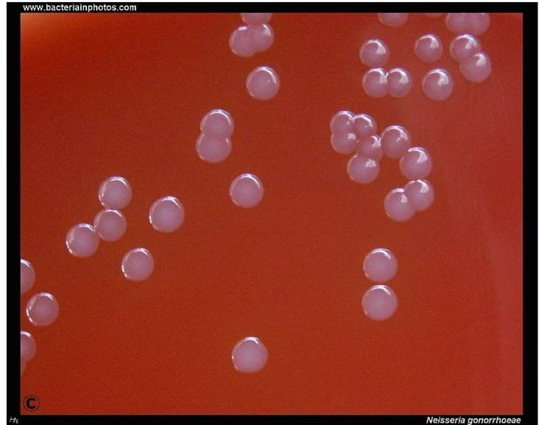
Рисунок 1.2
Колония – S типа: Округлой формы, края ровные, малиново-красного цвета, выпуклая, гладкая, блестящая, структура однородная, консистенция вязкая, непрозрачная, не люминесцирует.
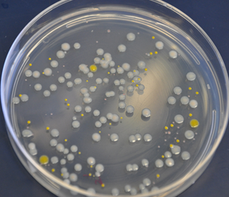
Рисунок 1.3
Колония – S типа: правильной формы, округлая, плоская, края ровные, размер -2мм, белая, непрозрачная, мутная, гладкая, структура однородная, консистенция вязкая, рост поверхностный, не люминесцирует.

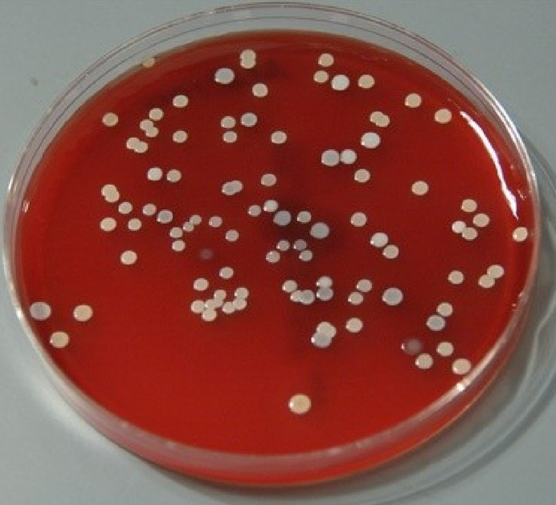
Рисунок 1.4
Колония – S типа: округлая, профиль выпуклый, края ровные, 2 мм, поверхность гладкая, консистенция вязкая, непрозрачная, не люминесцирует, рост поверхностный, бледно-желтая.
Задание 3 Накопление чистой культуры.
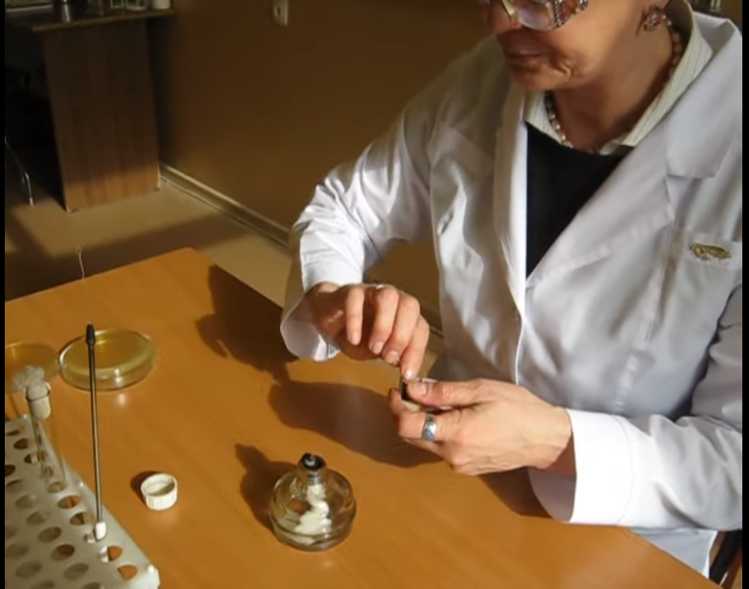Рисунок 1.5
Этапы проведения работы:
- Подготавливаем наше рабочее место;
- Зажигаем спиртовку;
- Отбираем подозрительную колонию, которая вызвала наше заболевание;
- Стерилизуем петлю;
- Открываем чашку, немного остужаем о край поверхности крышки петлю;
- Снимаем лёгким движением колонию, не нарушая агара;
- Открываем пробирку со стерильной средою, прожигаем край;
- Затем начинаем штриховое движение от угла пробирки;
- Петлю прожигаем;
- Пробирку помещаем в термостат на 1 сутки.

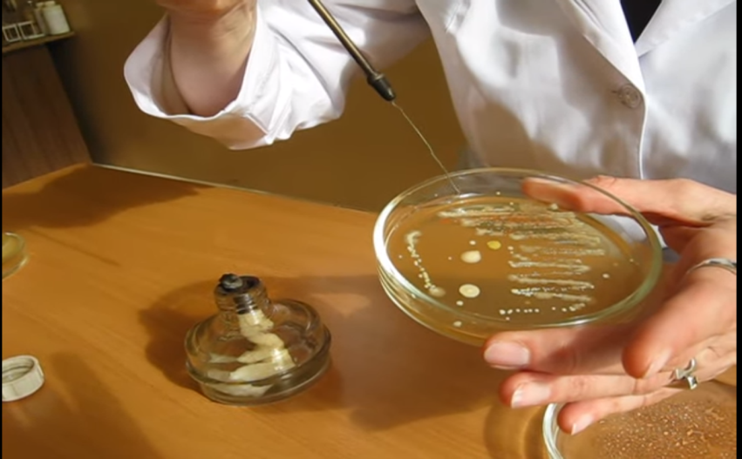Рисунок 1.6

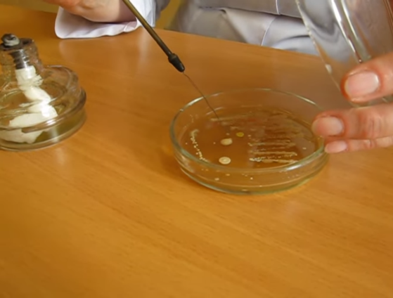 Рисунок 1.7

Описать колонии с использованием таблицы №1
№ | Размер колонии | Поверхность | Края | Цвет
1 | 3 мм | Гладкая | Ровные | Черный с белым
2 | 9 мм | Гладкая | Ровные | Розоватый
3 | 6 мм | Гладкая | Ровные | Белый, желтый
4 | 6 мм | Гладкая | Ровные | Белый

Заполнить таблицу №2.
№ | Название пигмента | Характеристика
1 | каротиноиды | это желтые, оранжевые, красные или коричневые пигменты, которые сильно поглощают в сине-фиолетовой области. Обычно они «замаскированы» зелеными хлорофиллами, но хорошо выявляются перед листопадом. Каротиноиды содержаться также в хромопластах некоторых цветов и плодов.
2 | хиноновые | Кармин – красный краситель, представлен карминовой кислотой. Получают из экстракта кошенили или синтетическим путем
3 | меланиновые | Пигмент буровато - черного цвета, синтезируются в специализированных структурах – меланоцитах.
4 | пирроловые | Хлорофиллы и гемин (кровь) – пирроловые красители. В основе – ядро порфина. Магний в хлорофилле, железо в гемине.
5 | фенозиновые | Синегнойная палочка способна синтезировать водорастворимый феназиновый пигмент – пиоционин, окрашивающий питательную среду в сине-зеленый цвет.

Этап 3. Изучение чистой культуры. Приготовление фиксированного мазка физическим методом. Окраска препарата по ГР. Изучение тинкториальных свойств. Приготовление питательных сред для изучения биохимических свойств.
Среда Эндо. К 100 мл нейтрального расплавленного 3%-ного мясопептонного агара прибавляют 1 мл 10%-ного водного раствора кристаллического углекислого натрия, выдерживают в текучепаровом аппарате в течение 10 мин при температуре 100° С, охлаждают до 60° и стерильно прибавляют 1 г химически чистой лактозы, растворенной в 5 мл стерильной воды, и смесь фуксина с безводным сульфитом натрия. Смесь готовят следующим образом.
Среда Гисса. Для изготовления индикатора Андредэ берут 100 мл
дистиллированной воды, 0,5 г фуксина кислого и 16 мл 4%-ного водного раствора едкого натра. Выдерживают на водяной бане 10 мин. Хранят в темном месте.
Среда Кесслера. В 1 л водопроводной воды вносят 50 мл свежей бычьей желчи и 10 г пептона. Кипятят на водяной бане 15 мин, постоянно взбалтывая. После полного растворения среду фильтруют через вату и добавляют 10 г лактозы. Доводят рН до 7,7. К 1 л среды добавляют 4 мл 1 %- ного водного раствора генцианвиолетта и разливают в пробирки с поплавками.
Стерилизуют в автоклаве при избыточном давлении 0,1 МПа в
течение 15 мин.
Задание 1. «Приготовление фиксированного мазка из жидкой среды и из агаровой культуры»
Алгоритм этапов:
- Прокаливаем петлю.
- Над пламенем спиртовки открываем пробирку, обжигаем их края.
- Набираем каплю исследуемого материала на петлю.
- Закрываем над пламенем пробирку.
- Каплю культуры наносим на предметное стекло.
- Распределяем равномерно параллельными движениями.
- Стерилизуем петлю в пламени.
- Высушиваем мазок высоко над пламенем спиртовки.
- Фиксируем препарат проводя аккуратно над пламенем спиртовки мазком вверх.
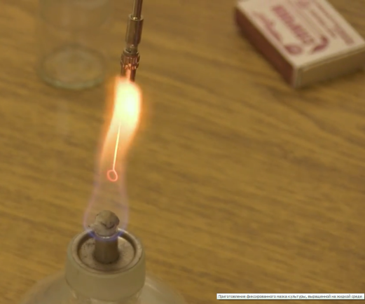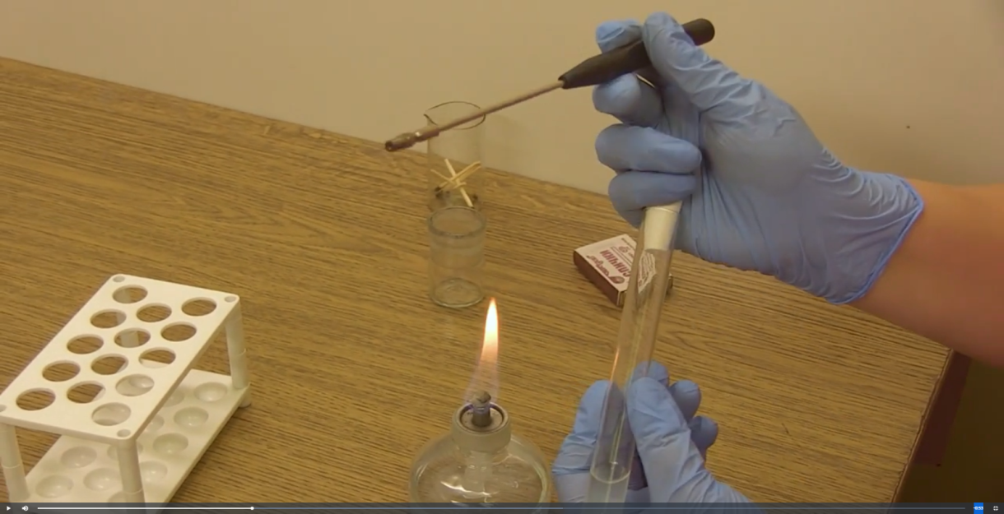
Рисунок 1.1 Рисунок 1.2
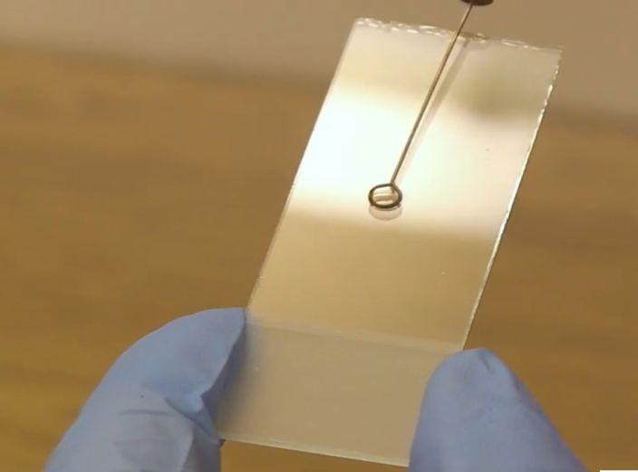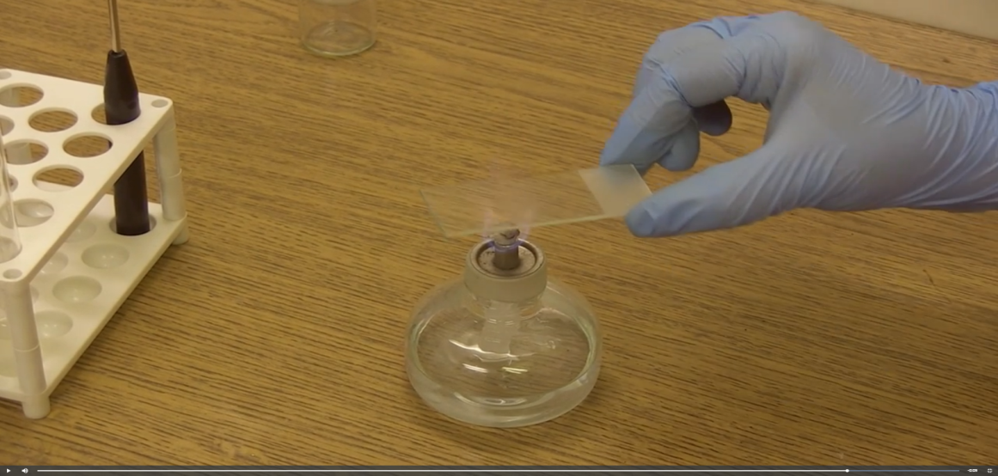
Рисунок 1.3 Рисунок 1.4

«Приготовление фиксированного мазка из агаровой культуры»
Алгоритм этапов:
- Прокаливаем петлю.
- Над спиртовкой открываем пробирки с физиологическим раствором, обжигая края пробирок.
- Набираем петлей каплю физиологического раствора и наносим на предметное стекло.
- Прожигаем петлю и над пламенем спиртовки открываем пробирку.
- Охлаждаем петлю о край агара, набираем культуру.
- Вносим агаровую культуру в каплю физиологического раствора параллельными движениями.
- Стерилизуем петлю в пламени спиртовки.
- Высушиваем высоко над пламенем получившийся препарат.
- Фиксируем препарат, проводя аккуратно над пламенем спиртовки мазком вверх.
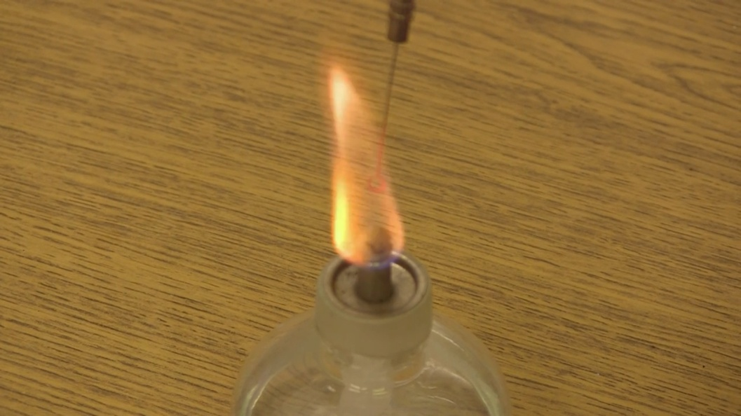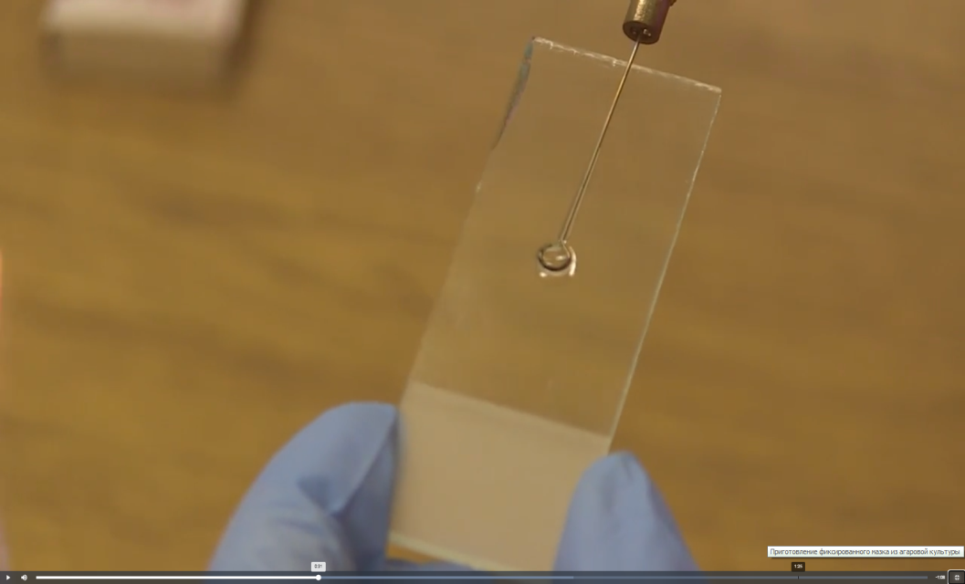
Рисунок 1.5 Рисунок 1.6
Задание 2. «Окраска по Граму»
Алгоритм этапов:
- На мазок кладем полоску фильтровальной бумаги и сверху наносим 2-3 капли красителя генсан виолетта.
- Выдерживаем в течение 2-х минут.
- Удаляем фильтровальную бумагу.
- На поверхность мазка наносим 2-3 капли раствора Люголя, выдерживаем в течение 1 минуты.
- Затем раствор Люголя сливаем и наносим на поверхность мазка спирт, распределяем его качающими движениями в течение 30-45 секунд до отхождения фиолетовых пятен.
- Мазок промываем водой.
- Наносим на поверхность мазка водный фуксин на 2минуты.
- Промываем мазок водой.
- Высушиваем на воздухе или фильтровальной бумагой.
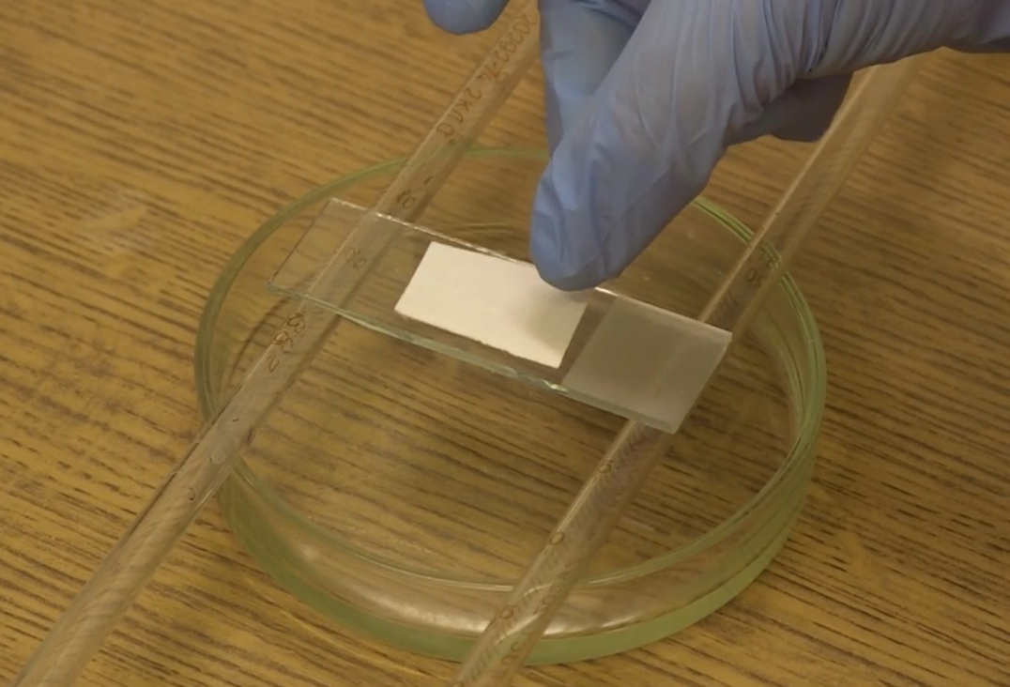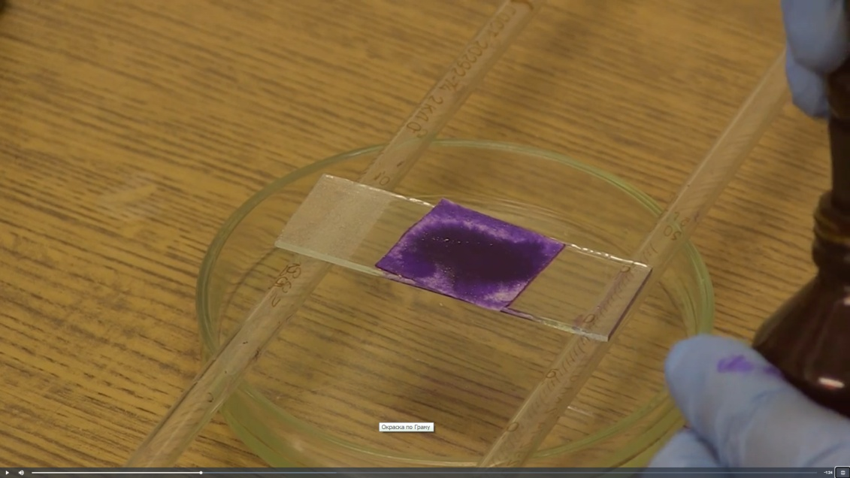
Рисунок 1.7 Рисунок 1.8
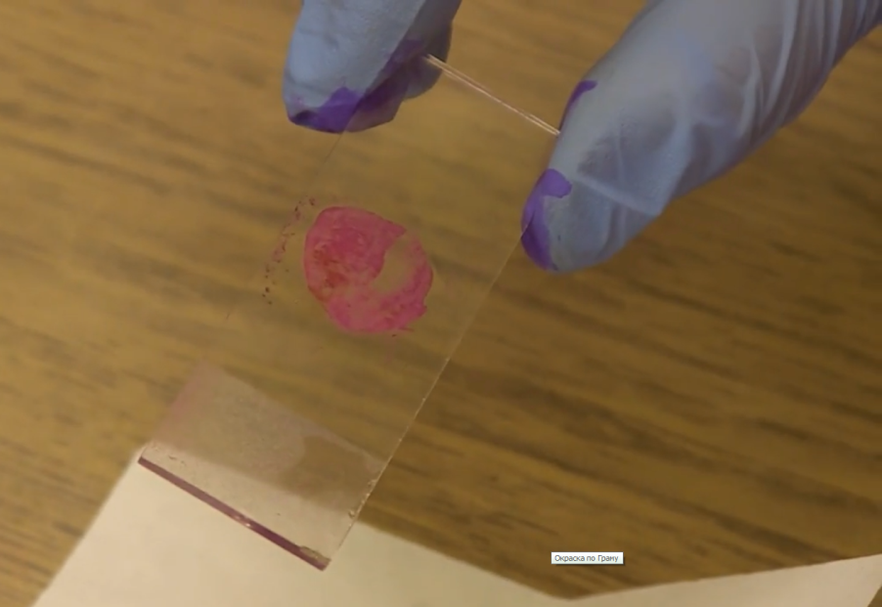Рисунок 1.9
Задание 3. «Посевы на среды Клиглера»
Алгоритм этапов:
- Подготовка рабочего места. На поднос кладём салфетку с дез.раствором. На неё дном вверх чашку, расположить на левой стороне штатив со средой Клиглера, перед собой поставить спиртовку, с правой стороны стакан с бактериологической петлей и маркером.
- На пробирке нужно написать шифр, который нанесен на чашке, дату и время посева.
- Выбрать изолированную колонию, промаркировать её.
- Зажечь спиртовку и прожечь бактериологическую петлю.
- В левую руку взять дно, расположить в сторону горения спиртовки, отобрать кусочек выделенной колонии, дно поставить на место.
- В левую руку взять пробирку со средой Клиглера, открыть и фламбировать устья пробирки и пробку.
- В пробирку ввести бактериологическую петлю в основании скоса и смешать культуру с каплей конденсата.
- Сделать посевную площадку по скосу, провести прямую линию от основания к вершине, затем сделать прокол не до дна. Вынуть и рассеить очень частыми штрихами газона.
- После того, как завершили посев, аккуратно вынуть бактериологическую петлю, снять с пальца пробирку, фламбировать и закрыть, поставить в штатив.
- Прожечь петлю до оранжевого цвета, потом прожечь штатив и закрыть спиртовку. Посев осуществлен.
- Убрать рабочее место.
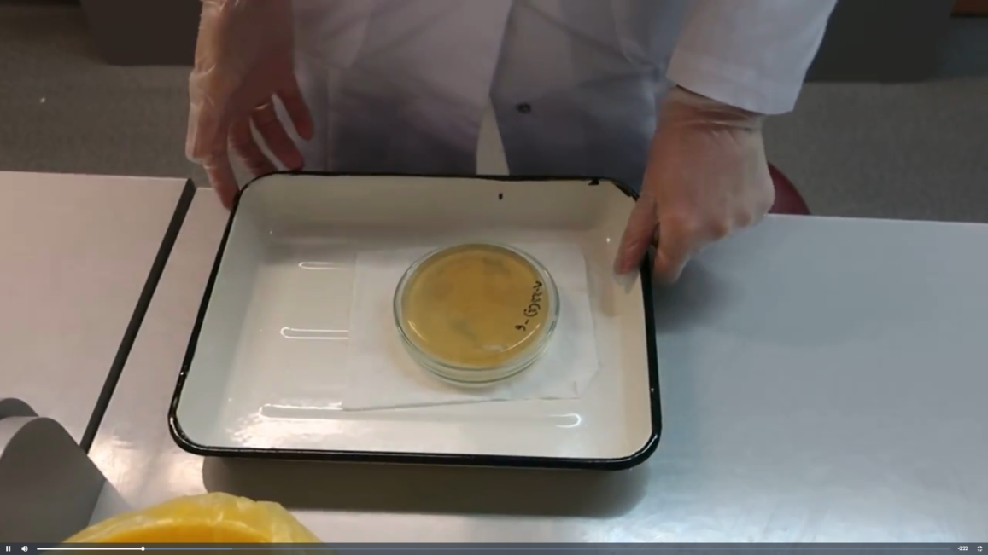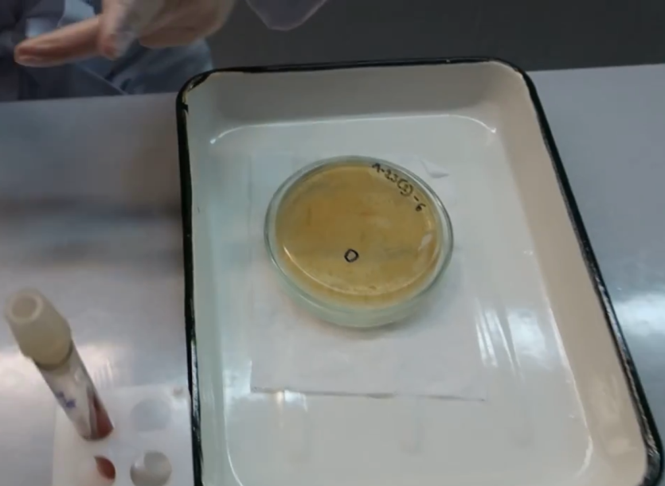
Рисунок 1.10 Рисунок 1.11
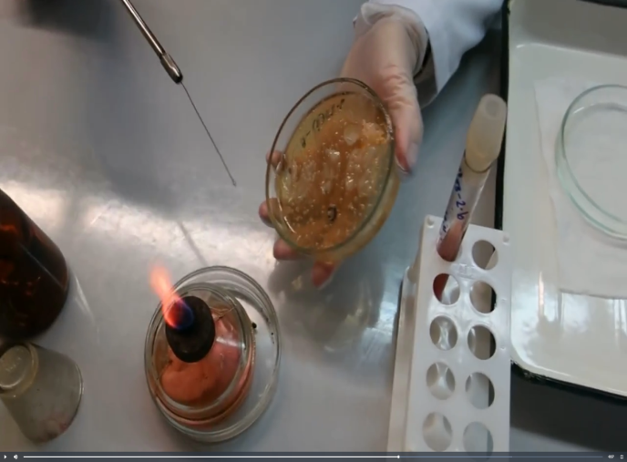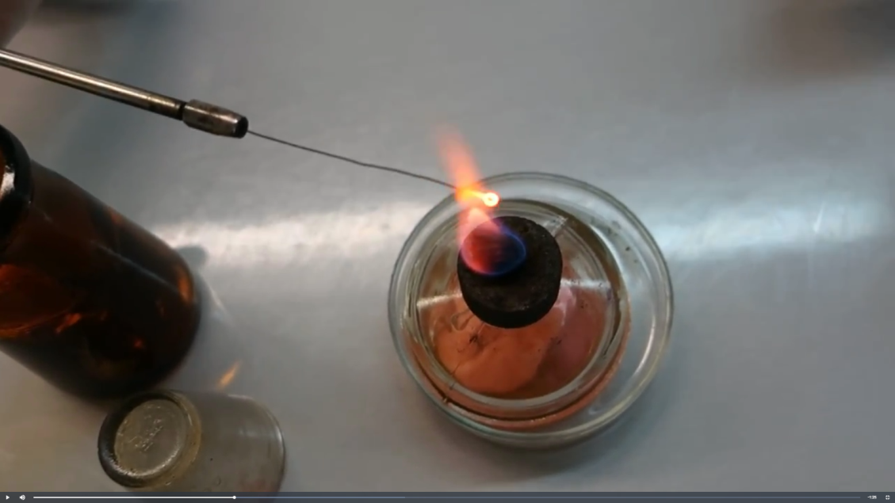
Рисунок 1.12 Рисунок 1.13
«Посевы на среды Гисса»
- Подготовить рабочее место: в левой стороне штатив со средами Гисса, пробирку со скосом, перед собой - спиртовку, с правой стороны стакан
с бактериологической петлей и маркером.
- На пробирке нужно промаркировать.
- Прожигаем бактериологическую петлю.
- В левую руку взять пробирку со скосом, фламбировать.
- Снять поверхностный рост, вынуть бактериологическую петлю, не касаясь пробирки , фламбировать устья пробирки, пробку ,закрыть , поставить на место.
- Взять любую пробирку со средой Гисса.
- Открыть, фламбировать и сделать укол, укол можно делать до дна.
- Вынуть аккуратно, пронести устья пробирки и пробки через пламя, закрыть, поставить на место. Прожечь бактериологическую петлю прямо горизонтально до оранжевого цвета, затем держатель.
- Взять в левую руку пробирку с ростом, открыть и фламбировать. Класть скосом вверх. Закрыть, фламбировать и поставить на место. Взять жидкую среду Гисса. При фламбировании жидких сред пробирка дожна быть в вертикальном положении. Вращать на 180 градусов, культура оказывается под жидкостью. Прожечь бактериологическую петлю горизонтально, затем вертикально, потом всю проволоку до ярко оранжевого цвета. Держатель, вращая, пронести над пламенем 2-3 раза.
- Убрать рабочее место.
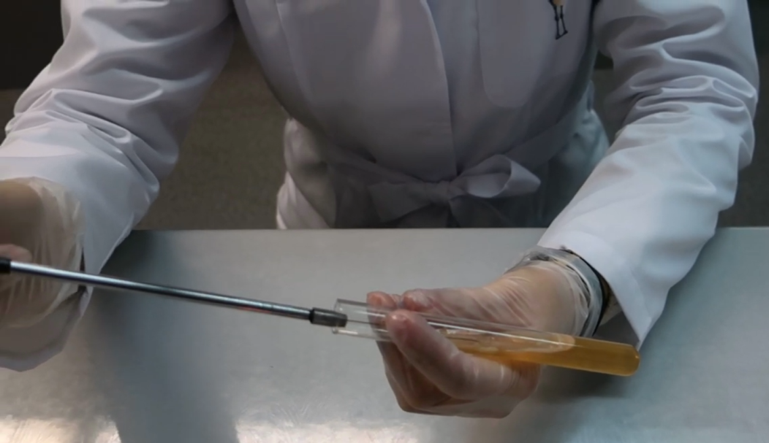 Рисунок 1.14
Ситуационные задачи:
- Рассчитать количество сухого порошка и дистиллированной воды, необходимое для приготовления 250 мл МПА.
Если для приготовления 1 литра МПА требуется 30 г сухого порошка.
Сухой порошок = 7,5 г
Дистиллированная вода = 242,5мл
Х=250*30/1000=7,5 г; 250-7,5=242,5

- Рассчитать количество сухого порошка и дистиллированной воды, необходимое для приготовления 300 мл среды Эндо.
Если для приготовления 1 литра среды Эндо требуется 65 г сухого порошка.
Сухой порошок =19,5 г
Дистиллированная вода =280,5 мл
Х=300*65/1000=19,5; 300-19,5=280,5

- Рассчитать количество сухого порошка и дистиллированной воды, необходимое для приготовления 250 мл МПБ.
Если для приготовления 1 литра МПБ требуется 35 г сухого порошка.
Сухой порошок = 8,75г
Дистиллированная вода =241,25мл
Х=250*35/1000=8,75; 250-8,75=241,25

Этап 4. Изучение выделенной культуры. Изучение биохимических свойств.

Биохимические свойства микроорганизмов

Расщепление углеводов (сахаролитическая активность),
способность расщеплять сахара и многоатомные спирты с образованием
кислоты или кислоты и газа, изучают на средах Гисса, которые содержат тот
или иной углевод и индикатор. Под действием образующейся при
расщеплении углевода кислоты индикатор изменяет окраску среды. Поэтому
эти среды названы «пестрый ряд». Микробы, не ферментирующие данный
углевод, растут на среде, не изменяя ее.

Протеолитические свойства (т. е. способность расщеплять белки,
полипептиды и т. п.) изучают на средах с желатином, молоком, сывороткой,
пептоном. При росте на желатиновой среде, микробов, ферментирующих
желатин, среда разжижается. Микробы, расщепляющие казеин (молочный
белок), вызывают пептонизацию молока – оно приобретает вид молочной
сыворотки. При расщеплении пептонов могут выделяться индол,
сероводород, аммиак. Их образование устанавливают с помощью
индикаторных бумажек.

Гемолитические свойства (способность разрушать эритроциты) изучают на средах с кровью. Жидкие среды при этом становятся прозрачными, а на плотных средах вокруг колонии появляется прозрачная зона. При образовании метгемоглобина среда зеленеет.

Опишите биохимическую активность микроорганизмов (или ее отсутствие) по предложенным рядам
- Посев произведен на двухсахарный агар
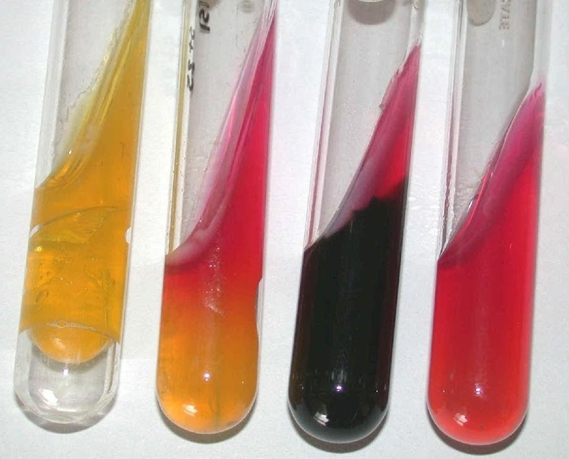
А Б В Г контроль
- Укажите, расщепляется или нет углевод, название углевода, до каких продуктов ферментировал углевод.
- Почему среда поменяла цвет?
- Сделайте вывод, в каких пробирках культура микроорганизма биохимически активна, а в каких – не активна.
А – углевод расщепляется, ферментировал до глюкозы и лактозы, вследствие чего среда поменяла цвет. Культура м/о биохимически активна.
Б –углевод частично расщепляется, произошла ферментация глюкозы, поэтому столбик изменил свой цвет, ферментации лактозы не было, из-за этого не произошло изменение цвета скоса. Культура м/о биохимически активна.
В – ферментация глюкозы сопровождается выделением сероводорода, не было ферментации лактозы, скос не изменился. Культура м/о биохимически активна.
Г – углевод не расщепился, исходный цвет сохранился. Культура м/о биохимически не активна.

- Посев произведен на цитратный агар Симмонса
К – контроль
А Б К
- Почему среда поменяла цвет?
- Какой индикатор входит в состав среды? – Бромтимоловый синий.
- Сделайте вывод, в каких пробирках культура микроорганизма биохимически активна, а в каких – не активна.
А – из-за роста энтеробактерий среда изменила цвет, проба положительная, культура м/о биохимически активна.
Б –среда не изменилась, т.к. нет роста энтеробактерий, проба отрицательная, м/о биохимически не активны.
- Посев произведен на ацетатный агар
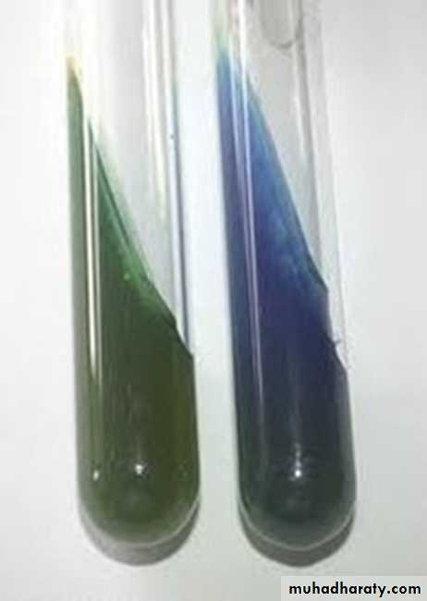
А Б контроль
- Почему среда поменяла цвет?
- Сделайте вывод, в каких пробирках культура микроорганизма биохимически активна, а в каких – не активна.
А – проба отрицательная, роста энтеробактерий нет, среда осталась прежней. Культура м/о биохимически не активна.
Б –проба положительная, наблюдается рост бактерий в скосе, поэтому произошло частичное изменение цвета. Культура м/о биохимически активна.

- Гемолитическая активность:
- Назовите тип гемолиза.
- Почему данный тип гемолиза возникает?
- Какая среда используется для определения гемолитической активности?
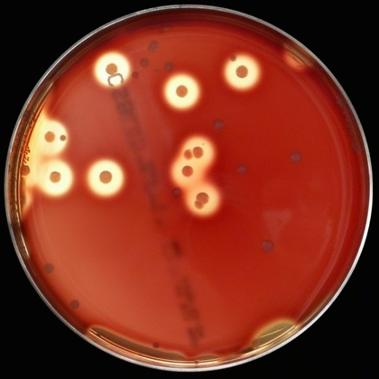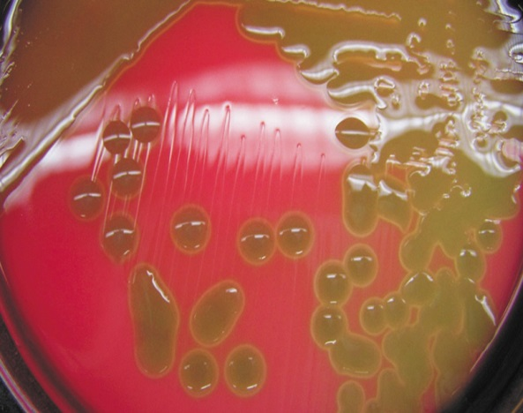
А Б
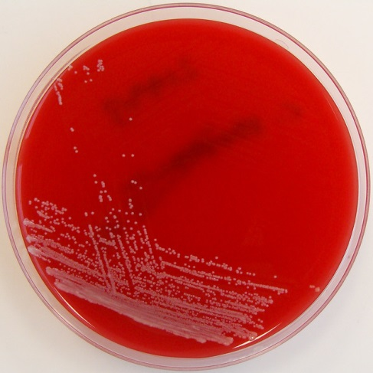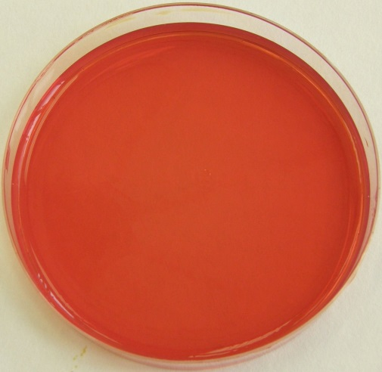
В контроль

А – Бета-гемолиз: полный распад эритроцитов, колонии прозрачны.
Б – Альфа-гемолиз: частичный распад, озеленение среды.
В – Гамма-гемолиз: отсутствие гемолиза, изменение среды вокруг выросших колоний нет.
Для обнаружения гемолитической активности культуру м/о засеивают на среды с кровью – кровяной агар, реже бульон.

Этап 5. Учет результатов. Утилизация отработанного материала.

СанПиН 2.1.7.2790-10 Санитарно - эпидемиологические требования к обращению с медицинскими отходами.

Дезинфекция – уничтожение патогенных микробов в окружающей человека среде.

Стерилизация – обработка объектов, при которой достигается полное уничтожение всех микроорганизмов. В результате стерилизации объект становится свободным, как от патогенных, так и от сапрофитных микробов.
Стерилизацию производят различными способами:

1) Физический (воздействие высокой температуры, УФ-лучей, использование
бактериальных фильтров);
2) Химический (использование различных дезинфектантов, антисептиков);
3) Биологический (применение антибиотиков).

Задача № 1
К какому классу отходов относится материал:
Задания:
- Отходы от пациентов с анаэробной инфекцией. Класс В
- Паталогоанатомиеческие отходы. Класс Б
- Строительный мусор. Класс А
- Отходы фтизиатрических больниц. Класс В.

Задача № 2
Укажите возможные виды стерилизации объекта
Задания:
- Приборы, имеющие резиновые части. Кипячение
- Бактериальные (платиновые) петли. Прокаливание
- Чашки Петри, пипетки, пробирки. Автоклав, сухим жаром
- Физиологический раствор. Автоклав
- Хирургический инструмент. Кипячение.
Задача № 3
Укажите возможный способ стерилизации для каждого вида материала.
Задания:
- Медицинские халаты. Химический метод (дезинфеканты, антисептики).
- Среды, содержащие углеводы, мочевину. Аппарат Коха, фильтры Зейтца.
- Среды, содержащие сыворотку крови, витамины. Автоклав, тиндализация.
- Питательные среды с посевами патогенных микроорганизмов. Автоклав.
- Простые питательные среды. Автоклав, текучим паром.

Задача № 4
Приготовлены питательные среды, содержащие компоненты, не выдерживающие температуру выше 100°С.
Задания:
- Выберите способ стерилизации этих сред.
- Обоснуйте свой выбор.
- Назовите аппарат и режим работы для стерилизации этих питательных сред.
- Можно ли достичь полной стерилизации выбранным способом? Если да, то за счет чего это происходит?
- Укажите, как проводится контроль стерильности питательных сред.
- Дробная стерилизация.
- Данная стерилизация предназначена для сред, которые изменяют свой состав и свойства под действием температур выше 100°С.
- В автоклаве с незавинченной крышкой или аппарате Коха. Питательные среды нагревают несколько раз по 10-15 минут, между нагреваниями их ставят в термостат на 8-12 ч при 30°С.
Среды, не выдерживающие температур выше 100°С – при 60-80 °С,
Через 8-12 ч, 4-5 суток подряд.
- Достичь полной стерилизации данным способом можно.
Среды пропускают через пар, ставят в термостат. Если в них всё ещё присутствуют м/о, то процедуру повторяют 3=4 раза.
- Для выявления признаков роста м/о питательные среды ставят в термостат. Если роста м/о нет, то среда стерильна.

